

实 验 报 告
（2018 / 2019 学年 第 二 学期）

课程名称 | 数据结构
实验名称 | 图的基本运算及智能交通中的最佳路径选择问题
实验时间 | 2021 | 年 | 5 | 月 | 24 | 日
指导单位 | 计算机学院
指导教师 | 戴华

学生姓名 | 任远哲 | 班级学号 | B190307-B19031614
学院(系) | 计算机学院 | 专 业 | 信息安全

实 验 报 告
实验名称 | 图的基本运算及智能交通中的最佳路径选择问题 |  |  | 指导教师 | 戴华
实验类型 | 设计 | 实验学时 | 2 | 实验时间 | 2021.5.24
- 实验目的和要求
实验目的：加深对图论经典算法的理解。
实验内容:
1.实现了对以邻接矩阵形式储存的图的初始化，撤销和边的搜索，插入，删除等操作，并用DFS和BFS遍历。
2.实现了对以邻接表形式储存的图的初始化，撤销和边的搜索，插入，删除等操作，并用DFS和BFS遍历。
3.对一个给定的图，使用Floyd算法求任意两点的最短路径
；
二、实验环境(实验设备)
硬件：笔记本电脑
软件：Windows7 操作系统、Dev-c++
- 实验原理及内容
一．邻接矩阵形式
- 算法设计
对以邻接矩阵形式储存的图的初始化，撤销和边的搜索，插入，删除等操作，并用DFS和BFS遍历。

- 算法实现与分析
完整代码与注释
#include<stdio.h>
#include<stdlib.h>
#include <queue>
using namespace std;
#define ERROR 0
#define OK 1
#define Overflow 2 //表示上溢
#define Underflow 3 //表示下溢
#define NotPresent 4 //表示元素不存在
#define Duplicate 5 //表示有重复元素
typedef int ElemType; //ElemType为权值类型
typedef int Status;

//邻接矩阵的结构体定义
typedef struct{
ElemType **a; //邻接矩阵（二维数组）
int n; //图的当前顶点数
int e; //图的当前边数
ElemType noEdge; //两顶点间无边时的值
}mGraph;

//邻接矩阵的初始化
Status Init(mGraph *mg,int nSize,ElemType noEdgeValue){
int i,j;
mg->n = nSize; //初始化顶点数
mg->e = 0; //初始化时没有边
mg->noEdge = noEdgeValue; //初始化没有边时的取值
mg->a = (ElemType**)malloc(nSize*sizeof(ElemType *)); //生成长度为n的一维指针数组
if(!mg->a) return ERROR;
for(i = 0;i < mg->n;i ++){ //动态生成二维数组
mg->a[i] = (ElemType*)malloc(nSize*sizeof(ElemType));
for(j = 0;j < mg->n;j ++){
mg->a[i][j] = mg->noEdge; //初始化各边的权重为 noEdgeValue,我们这里使用-1
}
mg->a[i][i] = 0; //自回路设置为0
}
return OK;
}

//邻接矩阵的撤销(改成了int型，有返回值),先释放一维数组,再释放指针数组
int Destory(mGraph *mg){
int i;
for(i = 0;i < mg->n;i ++){
free(mg->a[i]); //释放n个一维数组的存储空间
}
free(mg->a); //释放一维数组的存储空间
return 1;
}

//邻接矩阵的边的搜索
Status Exist(mGraph *mg,int u,int v){
if(u < 0||v < 0||u > mg->n-1||v > mg->n-1 ||u == v||mg->a[u][v] == mg->noEdge) return ERROR;
return OK;
}

//邻接矩阵的边的插入
Status Insert(mGraph *mg,int u,int v,ElemType w){
if(u < 0||v < 0||u > mg->n-1||v > mg->n-1 ||u == v) return ERROR;
if(mg->a[u][v] != mg->noEdge) return Duplicate; //若待插入边已存在,则返回出错信息
mg->a[u][v] = w; //插入新边
mg->e ++; //增加一条边
return OK;
}

//邻接矩阵的边的删除
Status Remove(mGraph *mg,int u,int v){
if(u < 0||v < 0||u > mg->n-1||v > mg->n-1 ||u == v) return ERROR;
if(mg->a[u][v] == mg->noEdge) return NotPresent; //若待删除边不存在,则返回出错信息
mg->a[u][v] = mg->noEdge; //删除边
mg->e --;
return OK;
}

void DFS(int v,int visited[],mGraph *g) //从顶点v出发，深搜
{visited[v]=1;
printf("%d ",v);//打印当前访问的结点
for(int i=0;i<g->n;i++)
{if (g->a[v][i]!=-1)//如果v，i之间有边
{ if(visited[i]==0)//且i之前没有被访问过
{DFS(i,visited,g);
}
}
}
}
void DFSGraph(mGraph *g)
{
int *visited=(int*)malloc(g->n *sizeof(int));
for(int i=0;i<g->n;i++)
{visited[i]=0;
}
for(int i=0;i<g->n;i++)
{if(visited[i]==0)//如果i没有被访问过
{DFS(i,visited,g);
}
}
free(visited);
}

void BFS(int v,int visited[],mGraph *g) //从顶点v出发，深搜
{visited[v]=1;

queue <int> q;
q.push(v);
while(!q.empty())
{ int v=q.front();
printf("%d ",v);//打印当前访问的结点
q.pop();
for(int i=0;i<g->n;i++)
{if (g->a[v][i]!=-1)//如果v，i之间有边
{if(visited[i]==0)//且i之前没有被访问过
{visited[i]=1;q.push(i);}
}
}
}
}

void BFSGraph(mGraph *g)
{
int *visited=(int*)malloc(g->n *sizeof(int));
for(int i=0;i<g->n;i++)
{visited[i]=0;
}
for(int i=0;i<g->n;i++)
{if(visited[i]==0)//如果i没有被访问过
{BFS(i,visited,g);
}
}
free(visited);
}
int main(){
mGraph g;
int nSize,edge,u,v,i,j;
ElemType w;
printf("输入节点数目:");
scanf("%d",&nSize);
Init(&g,nSize,-1);
printf("输入边数:");
scanf("%d",&edge);
printf("初始化图\n");

for(i = 0;i < edge;i ++){
printf("请输入各边:");
scanf("%d%d%d",&u,&v,&w);
Insert(&g,u,v,w);
}
//delete one edge
printf("输入要删除的边:");
printf("\n删除u,v连接的边:\n");
scanf("%d%d",&u,&v);
if(!Exist(&g,u,v)) printf("ERROR");
if(Remove(&g,u,v)) printf("边已经成功删除\n");
else printf("ERROR");
printf("深度优先遍历:\n");
DFSGraph(&g);
printf("\n宽度优先遍历:\n");
BFSGraph(&g);
//destory
printf("\n销毁图:");
if(Destory(&g)) printf("OK");
else printf("ERROR");
return 0;
}

3实验结果
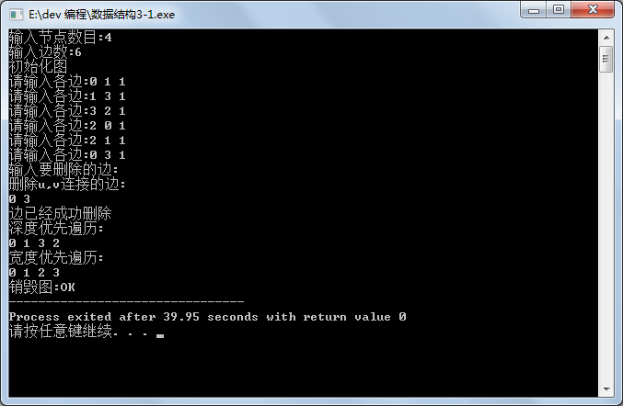

二．邻接表形式
1.算法设计
对以邻接表形式储存的图的初始化，撤销和边的搜索，插入，删除等操作，并用DFS和BFS遍历。

2.算法实现与分析
完整代码与注释
#include<stdio.h>
#include<stdlib.h>
#include <windows.h>
#include <queue>
using namespace std;
#define ERROR 0
#define OK 1
#define Overflow 2 //表示上溢
#define Underflow 3 //表示下溢
#define NotPresent 4 //表示元素不存在
#define Duplicate 5 //表示有重复元素
typedef int ElemType;
typedef int Status;

//邻接表的结构体定义
typedef struct ENode{
int adjVex; //任意顶点u相邻的顶点
ElemType w; //边的权值
struct ENode *nextArc; //指向下一个边结点
}ENode;

typedef struct{
int n; //图的当前顶点数
int e; //图的当前边数
ENode **a; //指向一维指针数组
}LGraph;

//邻接表的初始化
Status Init(LGraph *lg,int nSize){
int i;
lg->n = nSize;
lg->e = 0;
lg->a = (ENode**)malloc(nSize*sizeof(ENode*)); //动态生成长度为n的一维指针数组
if(!lg->a) return ERROR;
else{
for(i = 0;i < lg->n;i ++){
lg->a[i] = NULL; //将指针数组a置空
}
return OK;
}
}

//邻接表的撤销(改成了int型，有返回值)
int Destory(LGraph *lg){
int i;
ENode *p,*q;
for(i = 0;i < lg->n;i ++){
p = lg->a[i]; //指针p指向顶点i的单链表的第一个边结点
q = p;
while(p){ //释放顶点i的单链表中所有边结点
p = p->nextArc;
free(q);
q = p;
}
}
free(lg->a); //释放一维指针数组a的存储空间
return 1; //改为int型函数,有返回值
}

//邻接表的搜索边
Status Exist(LGraph *lg,int u,int v){
ENode *p;
if(u < 0||v < 0||u > lg->n-1 ||v > lg->n-1 ||u == v) return ERROR;
p = lg->a[u]; //指针p指向顶点u的单链表的第一个边结点
while(p!=NULL && p->adjVex != v){
p = p->nextArc;
}
if(!p) return ERROR; //若未找到此边,则返回ERROR
else return OK;
}

//邻接表的插入边
Status Insert(LGraph *lg,int u,int v,ElemType w){
ENode *p;
if(u < 0||v < 0||u > lg->n-1||v > lg->n-1 ||u == v) return ERROR;
if(Exist(lg,u,v)) return Duplicate; //此边已存在,返回错误
p = (ENode*)malloc(sizeof(ENode)); //为新的边结点分配存储空间
p->adjVex = v;
p->w = w;
p -> nextArc = lg->a[u]; //将新的边结点插入单链表的最前面
lg->a[u] = p;
lg->e ++; //边加1
return OK;
}

//邻接表的删除边
Status Remove(LGraph *lg,int u,int v){
ENode *p,*q;
if(u < 0||v < 0||u > lg->n-1||v > lg->n-1 ||u == v) return ERROR;
p = lg->a[u];
q = NULL;
while(p && p->adjVex != v){ //查找待删除边是否存在
q = p;
p = p->nextArc;
}
if(!p) return NotPresent; //p为空,待删除边不存在
if(q) q->nextArc = p->nextArc; //从单链表删除此边
else lg->a[u] = p->nextArc;
free(p);
lg->e --;
return OK;
}

void DFS(int v,int visited[],LGraph *g) //从顶点v出发，深搜
{visited[v]=1;
printf("%d ",v);//打印当前访问的结点
ENode *w;
for(w=g->a[v];w;w=w->nextArc)
{ int node=w->adjVex;
{ if(visited[node]==0)//且i之前没有被访问过
{DFS(node,visited,g);
}
}
}
}
void DFSGraph(LGraph *g)
{
int *visited=(int*)malloc(g->n *sizeof(int));
for(int i=0;i<g->n;i++)
{visited[i]=0;
}
for(int i=0;i<g->n;i++)
{if(visited[i]==0)//如果i没有被访问过
{DFS(i,visited,g);
}
}
free(visited);
}

void BFS(int v,int visited[],LGraph *g) //从顶点v出发，深搜
{visited[v]=1;

ENode *w;
queue <int> q;
q.push(v);
while(!q.empty())
{ int v=q.front();
printf("%d ",v);//打印当前访问的结点
q.pop();
for(w=g->a[v];w;w=w->nextArc)
{ int node=w->adjVex;
if(visited[node]==0)//且i之前没有被访问过
{visited[node]=1;q.push(node);}

}
}
}
void BFSGraph(LGraph *g)
{
int *visited=(int*)malloc(g->n *sizeof(int));
for(int i=0;i<g->n;i++)
{visited[i]=0;
}
for(int i=0;i<g->n;i++)
{if(visited[i]==0)//如果i没有被访问过
{BFS(i,visited,g);
}
}
free(visited);
}
int main(){
LGraph g;
int i,u,v,enode,edge;
ElemType w;
printf("输入节点数目:");
scanf("%d",&enode);
Init(&g,enode);
printf("输入边数:");
scanf("%d",&edge);
printf("初始化图\n\n");
for(i = 0;i < edge;i ++){
printf("请输入各边:");
scanf("%d%d%d",&u,&v,&w);
Insert(&g,u,v,w);
}
//delete one edge
printf("输入要删除的边:");
printf("\n删除u,v连接的边:\n");
scanf("%d%d",&u,&v);
if(!Exist(&g,u,v)) printf("ERROR");
if(Remove(&g,u,v)) printf("边已经成功删除\n");
else printf("ERROR");
printf("深度优先遍历:\n");
DFSGraph(&g);
printf("\n宽度优先遍历:\n");
BFSGraph(&g);
//destory
printf("\nNow destory the graph:");
if(Destory(&g)) printf("OK");
else printf("ERROR");
return 0;
}
3、实验结果与结论
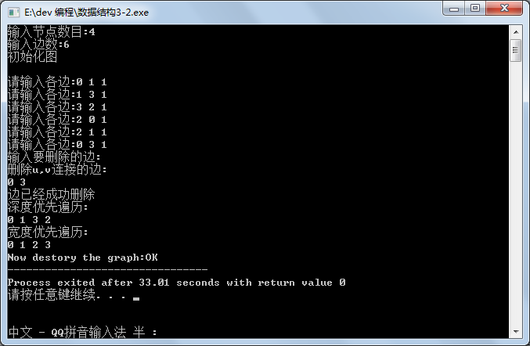

三．最佳路径选择
1.算法设计
通过Floyd算法，求以邻接矩阵形式表示的图的任意两点最短路径
2.算法实现与分析
完整代码与注释
#include<stdio.h>
#include<stdlib.h>
#include <queue>
#include <stack>
using namespace std;
#define ERROR 0
#define OK 1
#define Overflow 2 //表示上溢
#define Underflow 3 //表示下溢
#define NotPresent 4 //表示元素不存在
#define Duplicate 5 //表示有重复元素
typedef int ElemType; //ElemType为权值类型
typedef int Status;
int D[10][10]={-1};
int path[10][10]={0};

//邻接矩阵的结构体定义
typedef struct{
ElemType **a; //邻接矩阵（二维数组）
int n; //图的当前顶点数
int e; //图的当前边数
ElemType noEdge; //两顶点间无边时的值
}mGraph;

//邻接矩阵的初始化
Status Init(mGraph *mg,int nSize,ElemType noEdgeValue){
int i,j;
mg->n = nSize; //初始化顶点数
mg->e = 0; //初始化时没有边
mg->noEdge = noEdgeValue; //初始化没有边时的取值
mg->a = (ElemType**)malloc(nSize*sizeof(ElemType *)); //生成长度为n的一维指针数组
if(!mg->a) return ERROR;
for(i = 0;i < mg->n;i ++){ //动态生成二维数组
mg->a[i] = (ElemType*)malloc(nSize*sizeof(ElemType));
for(j = 0;j < mg->n;j ++){
mg->a[i][j] = mg->noEdge; //初始化各边的权重为 noEdgeValue,我们这里使用100000
}
mg->a[i][i] = 0; //自回路设置为0
}
return OK;
}

//邻接矩阵的撤销(改成了int型，有返回值),先释放一维数组,再释放指针数组
int Destory(mGraph *mg){
int i;
for(i = 0;i < mg->n;i ++){
free(mg->a[i]); //释放n个一维数组的存储空间
}
free(mg->a); //释放一维数组的存储空间
return 1;
}

//邻接矩阵的边的搜索
Status Exist(mGraph *mg,int u,int v){
if(u < 0||v < 0||u > mg->n-1||v > mg->n-1 ||u == v||mg->a[u][v] == mg->noEdge) return ERROR;
return OK;
}

//邻接矩阵的边的插入
Status Insert(mGraph *mg,int u,int v,ElemType w){
if(u < 0||v < 0||u > mg->n-1||v > mg->n-1 ||u == v) return ERROR;
if(mg->a[u][v] != mg->noEdge) return Duplicate; //若待插入边已存在,则返回出错信息
mg->a[u][v] = w; //插入新边
mg->e ++; //增加一条边
return OK;
}
//邻接矩阵的边的删除
Status Remove(mGraph *mg,int u,int v){
if(u < 0||v < 0||u > mg->n-1||v > mg->n-1 ||u == v) return ERROR;
if(mg->a[u][v] == mg->noEdge) return NotPresent; //若待删除边不存在,则返回出错信息
mg->a[u][v] = mg->noEdge; //删除边
mg->e --;
return OK;
}
void DFS(int v,int visited[],mGraph *g) //从顶点v出发，深搜
{visited[v]=1;
printf("%d ",v);//打印当前访问的结点
for(int i=0;i<g->n;i++)
{if (g->a[v][i]!=-1)//如果v，i之间有边
{ if(visited[i]==0)//且i之前没有被访问过
{DFS(i,visited,g);
}
}
}
}
void DFSGraph(mGraph *g)
{
int *visited=(int*)malloc(g->n *sizeof(int));
for(int i=0;i<g->n;i++)
{visited[i]=0;
}
for(int i=0;i<g->n;i++)
{if(visited[i]==0)//如果i没有被访问过
{DFS(i,visited,g);
}
}
free(visited);
}
void BFS(int v,int visited[],mGraph *g) //从顶点v出发，深搜
{visited[v]=1;
queue <int> q;
q.push(v);
while(!q.empty())
{ int v=q.front();
printf("%d ",v);//打印当前访问的结点
q.pop();
for(int i=0;i<g->n;i++)
{if (g->a[v][i]!=-1)//如果v，i之间有边
{if(visited[i]==0)//且i之前没有被访问过
{visited[i]=1;q.push(i);}
}
}
}
}
void BFSGraph(mGraph *g)
{
int *visited=(int*)malloc(g->n *sizeof(int));
for(int i=0;i<g->n;i++)
{visited[i]=0;
}
for(int i=0;i<g->n;i++)
{if(visited[i]==0)//如果i没有被访问过
{BFS(i,visited,g);
}
}
free(visited);
}
void Floyd(mGraph *g)
{
int N=g->n;
for ( int i = 0; i < N; i++ )
for( int j = 0; j < N; j++ ) {
D[i][j] = g->a[i][j];
if(i!=j&&g->a[i][j]!=100000)
{path[i][j]=i;
}
else {path[i][j] = -1;}
}

for( int k = 0; k < N; k++ )
for( int i = 0; i < N; i++ )
for( int j = 0; j < N; j++ )
if( D[i][k] + D[k][j] < D[i][j] ) {
D[i][j] = D[i][k] + D[k][j];
path[i][j] = path[k][j];
}
}
int main(){
mGraph g;
int nSize,edge,u,v,i,j;
ElemType w;
for(int i=0;i<10;i++)
{ for(int j=0;j<10;j++)
{D[i][j]=-1;
path[i][j]=0;
}
}

printf("输入节点数目:");
scanf("%d",&nSize);
Init(&g,nSize,100000);
printf("输入边数:");
scanf("%d",&edge);
printf("初始化图\n");
/*
for(i = 0;i < nSize;i ++){
for(j = 0;j < nSize;j ++){
printf("Please enter the edge:");
scanf("%d%d%d",&u,&v,&w);
Insert(&g,u,v,w);
}
}
*/
/*插入改用这个比较简单,只插入存在的边*/
for(i = 0;i < edge;i ++){
printf("请输入各边:");
scanf("%d%d%d",&u,&v,&w);
Insert(&g,u,v,w);
}

printf("深度优先遍历:\n");
DFSGraph(&g);
printf("\n宽度优先遍历:\n");
BFSGraph(&g);

printf("\n查找u，v之间的最短路径长度，输入u,v:\n");
Floyd(&g);
scanf("%d%d",&u,&v);
if(D[u][v]<100000)
{
printf("\最短路径长:%d\n",D[u][v]);
printf("\最短路径\n");
stack<int> s;
int iter=v;
while(iter!=u)
{s.push(iter);
iter=path[u][iter];
}
s.push(u);
while(!s.empty())
{printf("%d",s.top());
s.pop();
}
}
else
{ printf("\n u,v不通:\n");
}
//destory
printf("\n销毁图:");
if(Destory(&g)) printf("OK");
else printf("ERROR");
return 0;
}
3、实验结果与结论
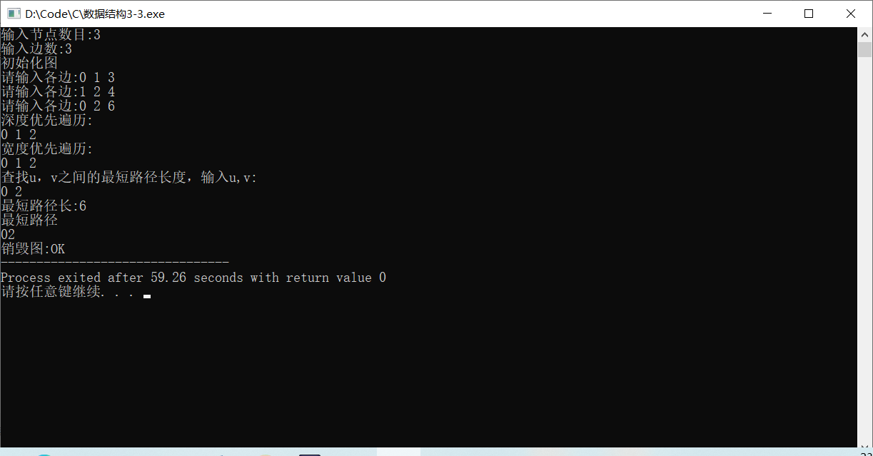

四、实验小结（包括问题和解决方法、心得体会、意见与建议等）
(一)实验中遇到的主要问题及解决方法
问题1：在运行程序过程中遇到电脑死机的错误。
解决方法：打开任务管理器，发现是console pauser 进程占用内存所致，再进一步检查发现往stack里插入元素的模块存在死循环。
问题2：用Floyd算法求最短路径出现不合理的负数
解决方法：检查代码，发现是初始化图时，不存在的边赋上了-1的权值。这在图的遍历算法中没有问题，但在Floyd算法中会使if( D[i][k] + D[k][j] < D[i][j] ) 的判定出现问题。于是我改用一个大数10000来表示不存在的边，解决了问题。

（二）实验心得
1.图的基本操作书本上都有完整代码，实现起来没有难度。
2.本实验的图为有向图。
3.最佳路径选择我才用了Floyd算法。在这个问题中如何表示不存在的边需要注意。
4.在这个问题中不重复造轮子，我只自己实现了Floyd，DFS,BFS等算法。所用到的一些其他数据结构如queue，stack等则直接调用了C++的stl库函数。
通过这次实验，我对图论有了更加深入的理解，收获匪浅。

（三）意见与建议（没有可省略）
无

- 支撑毕业要求指标点
《数据结构》课程支撑毕业要求的指标点为：
1.2-M掌握计算机软硬件相关工程基础知识，能将其用于分析计算机及应用领域的相关工程问题。
3.2-H能够根据用户需求，选取适当的研究方法和技术手段，确定复杂工程问题的解决方案。
4.2-H能够根据实验方案，配置实验环境、开展实验，使用定性或定量分析方法进行数据分析与处理，综合实验结果以获得合理有效的结论。
实验内容 | 支撑点1.2 | 支撑点3.2 | 支撑点4.2
线性表及多项式的运算 | √
二叉树的基本操作及哈夫曼编码译码系统的实现 |  | √ | √
图的基本运算及智能交通中的最佳路径选择问题 |  | √ | √
各种内排序算法的实现及性能比较 | √ |  | √

六、指导教师评语 (含学生能力达成度的评价)
如评分细则所示

成 绩 |  | 批阅人 |  | 日 期

评 分 细 则 | 评分项 | 优秀 | 良好 | 中等 | 合格 | 不合格
评 分 细 则 | 遵守实验室规章制度
评 分 细 则 | 学习态度
评 分 细 则 | 算法思想准备情况
评 分 细 则 | 程序设计能力
评 分 细 则 | 解决问题能力
评 分 细 则 | 课题功能实现情况
评 分 细 则 | 算法设计合理性
评 分 细 则 | 算法效能评价
评 分 细 则 | 回答问题准确度
评 分 细 则 | 报告书写认真程度
评 分 细 则 | 内容详实程度
评 分 细 则 | 文字表达熟练程度
评 分 细 则 | 其它评价意见
评 分 细 则 | 本次实验能力达成评价（总成绩）

